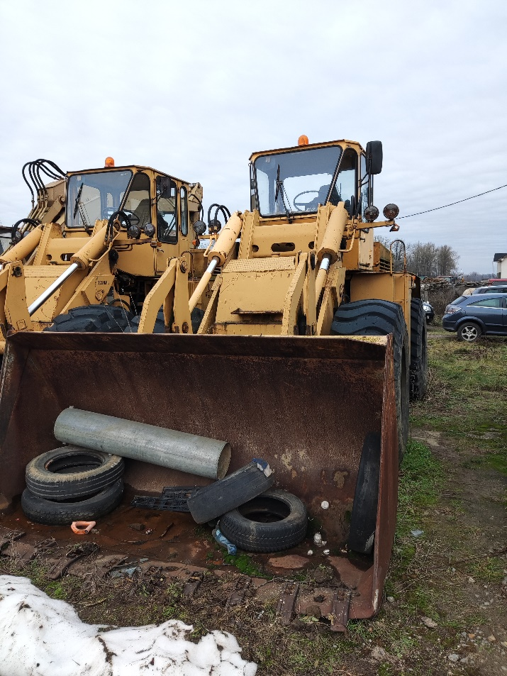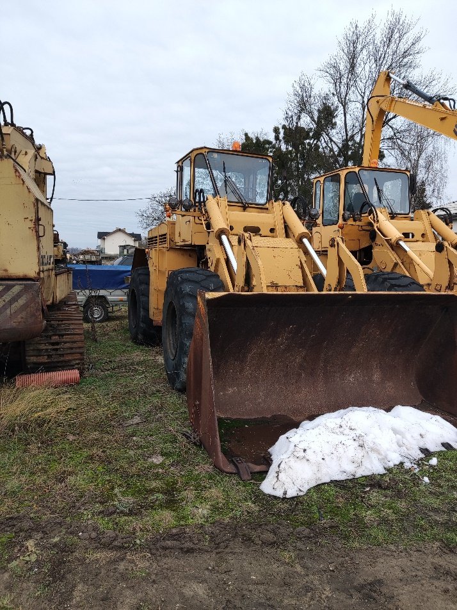
Ładowarka Ł-34 – nr ewidencyjny: 5-58-580-19 Ładowarka Ł-34 – nr ewidencyjny: 5-58-580-17

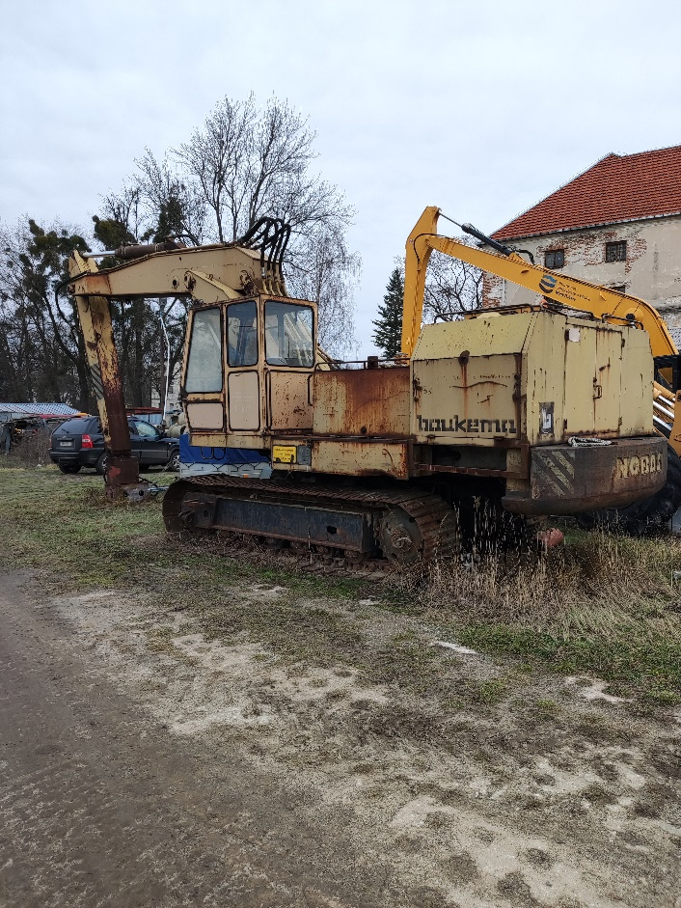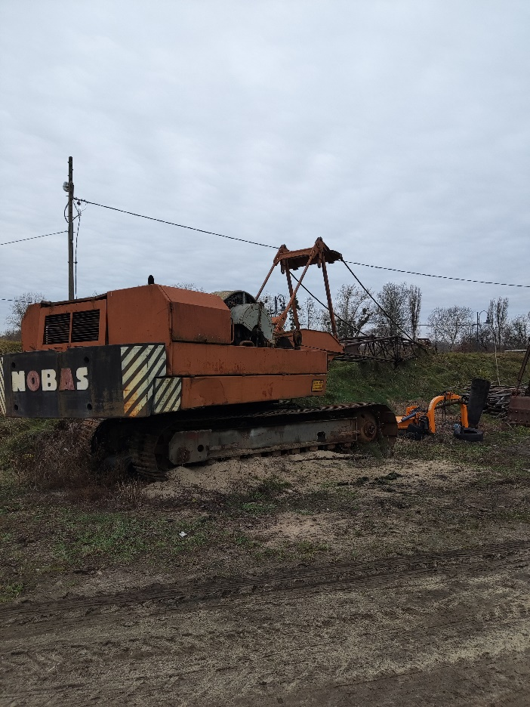
Koparka ,,NOBAS” UB-1252 – nr ewidencyjny: 5-58-580-20 Koparka ,,NOBAS” UB-1233 – nr ewidencyjny: 5-58-580-18
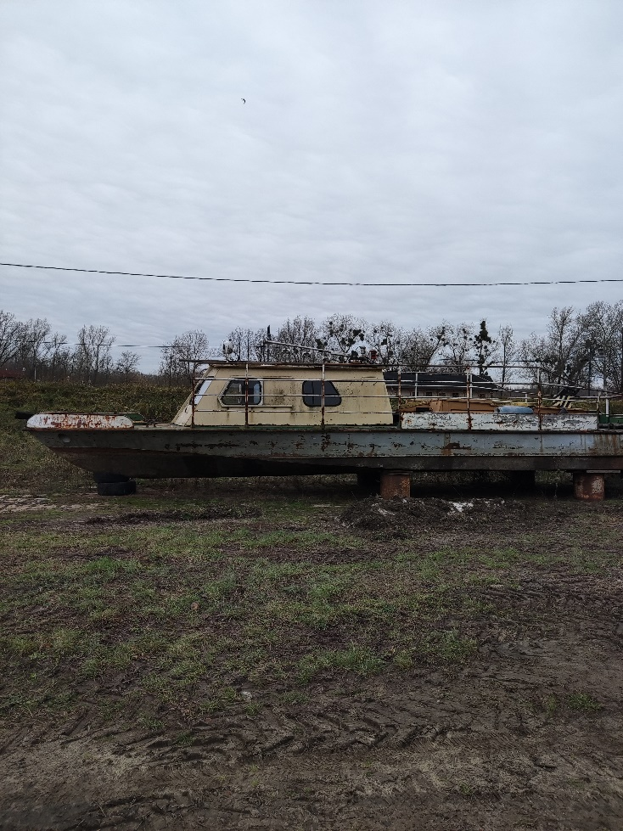
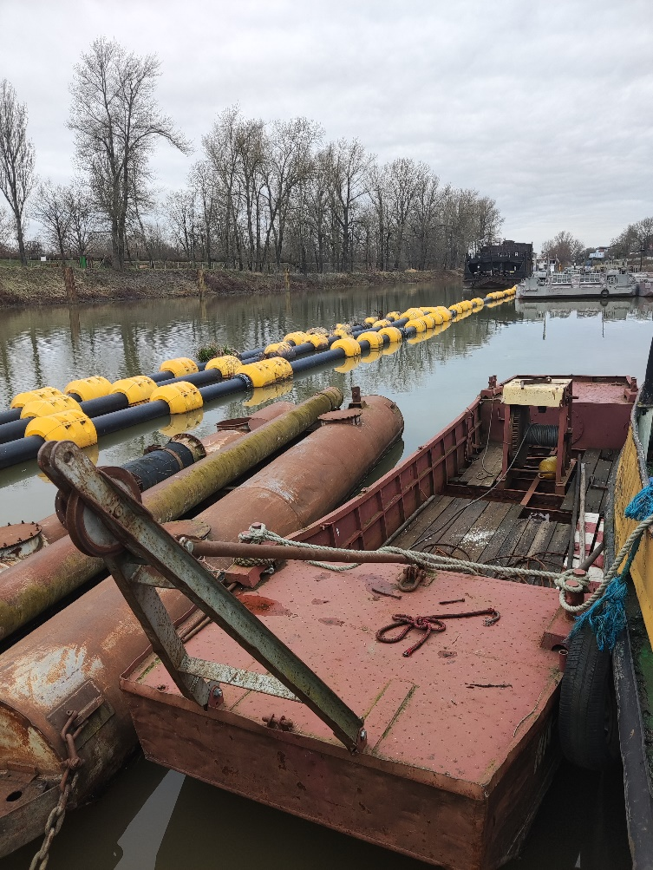
Kuter KC-100 A ,,PERKOZ” – nr ewidencyjny: 7-77-773-103 Kotwiarka stalowa K-500 – nr ewidencyjny: 7-77-774-19

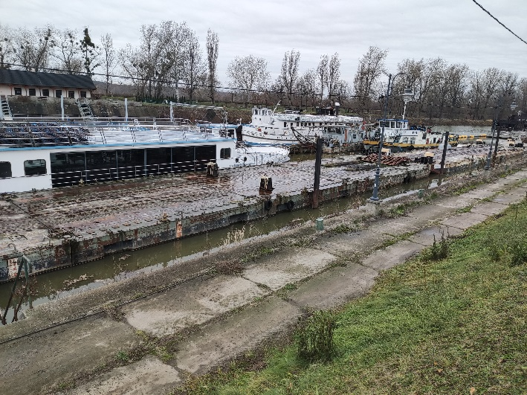
Barka segmentowa BP-150M – nr ewidencyjny: 7-77-773-113

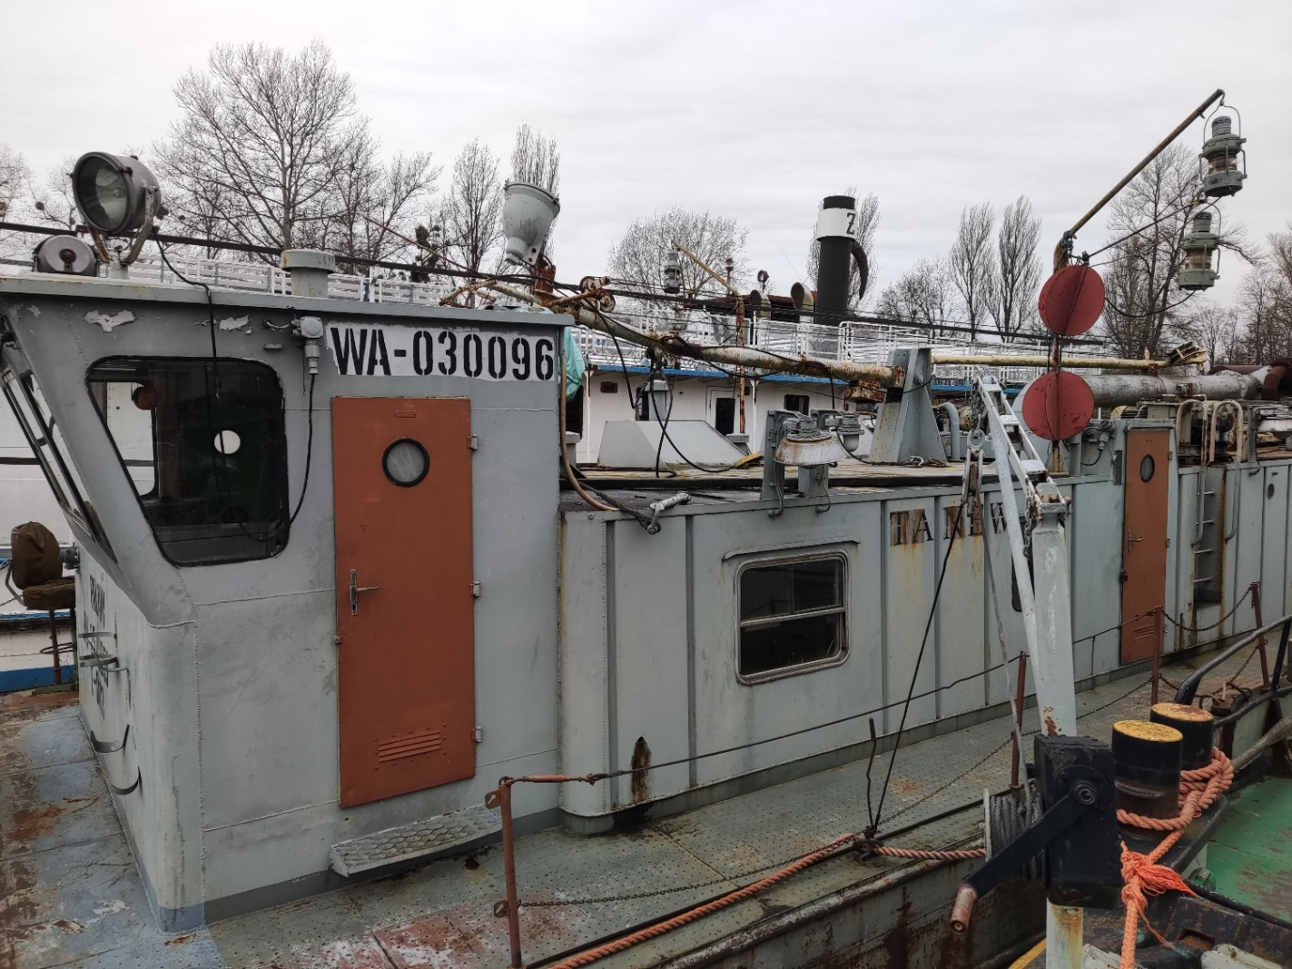
Pogłębiarka PSR-200 ,,TANEW” – nr ewidencyjny: 7-77-774-17
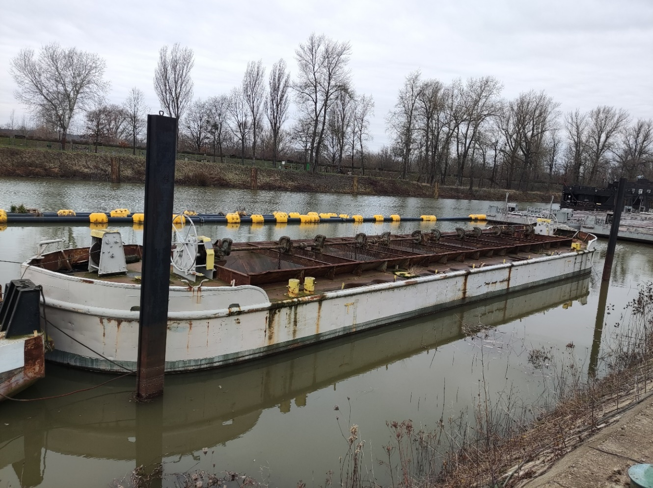
Szalanda denno-klapowa – nr ewidencyjny: 7-77-774-18
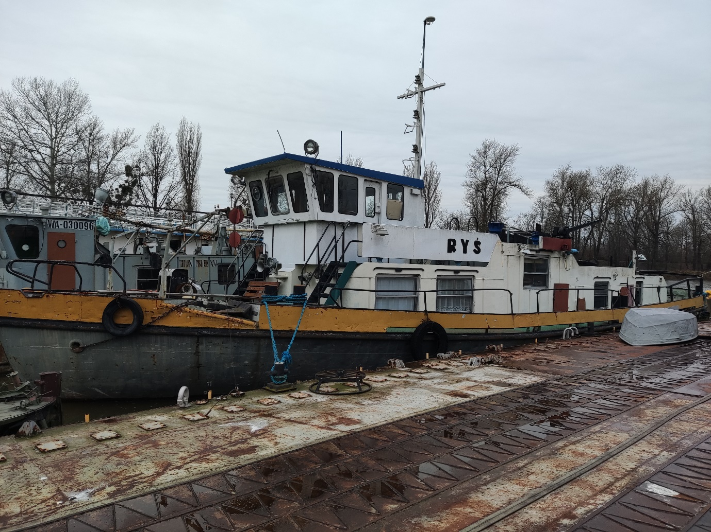
Holownik - lodołamacz ,,RYŚ” LR-400 – nr ewidencyjny: 7-77-774-6

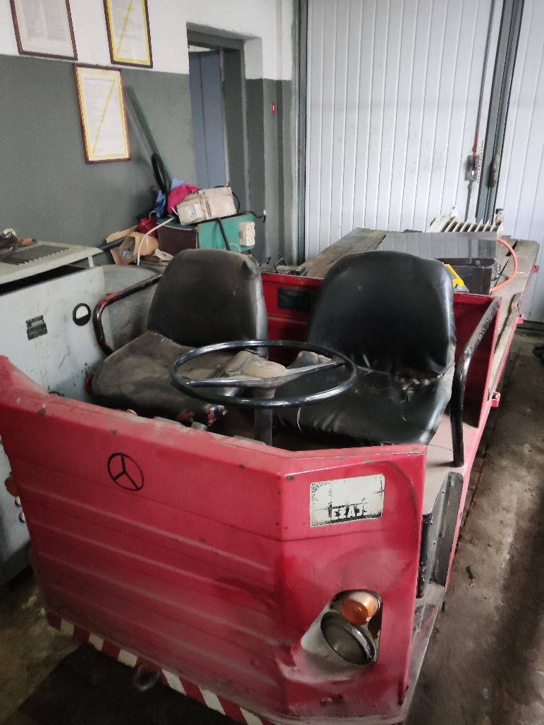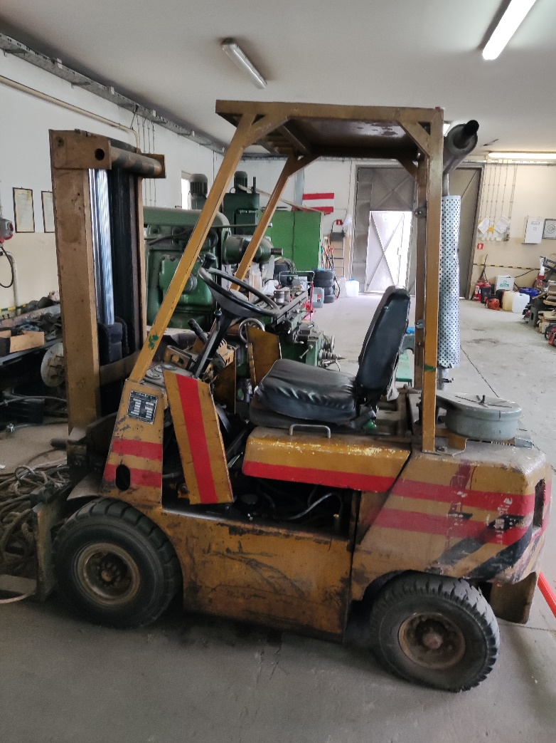
Wózek akumulatorowy WNA 1320 Wózek widłowy spalinowy DV-1661
– nr ewidencyjny: 7-76-760-1 – nr ewidencyjny: 7-76-763-3

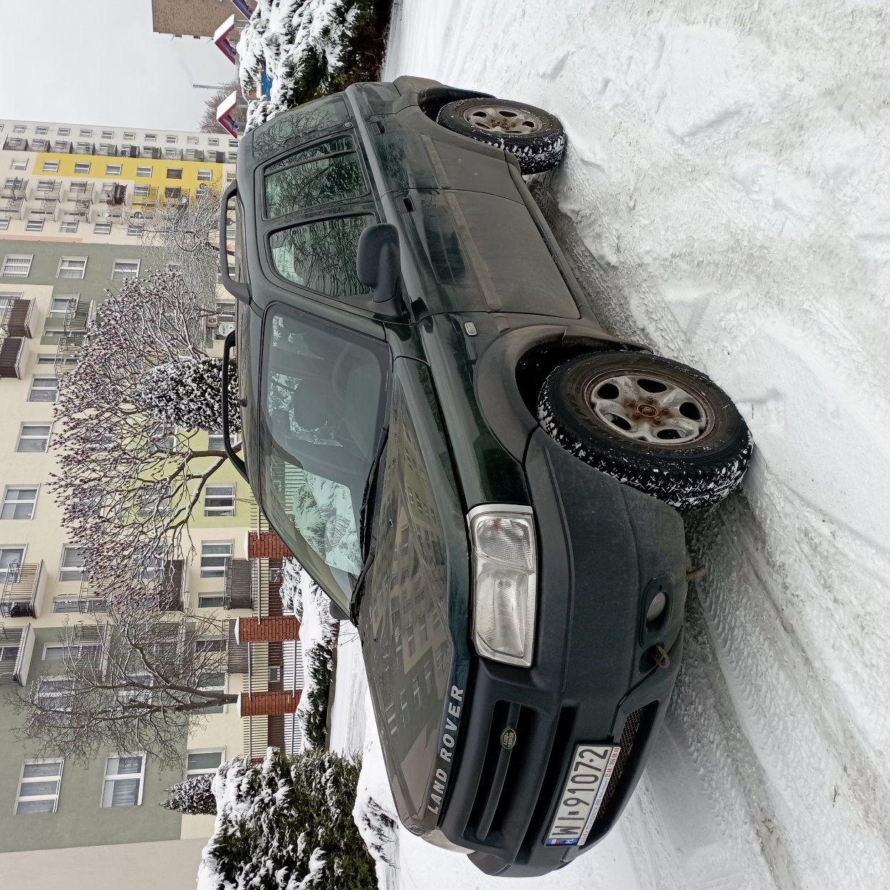
Samochód LAND ROVER – nr ewidencyjny: 7-74-741-118

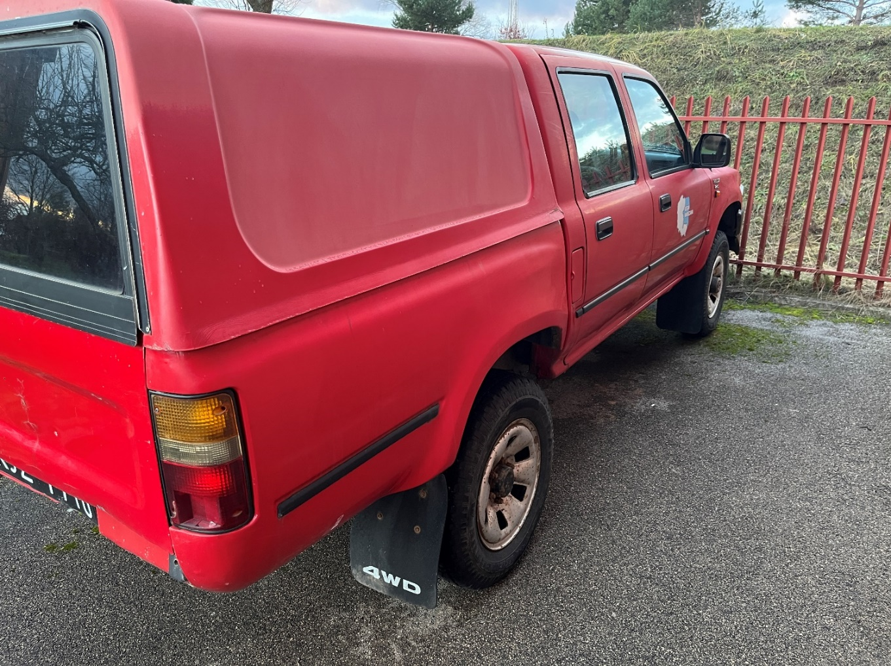
Samochód TOYOTA HILUX 4 WD 2,4D – nr ewidencyjny: 7-74-741-106
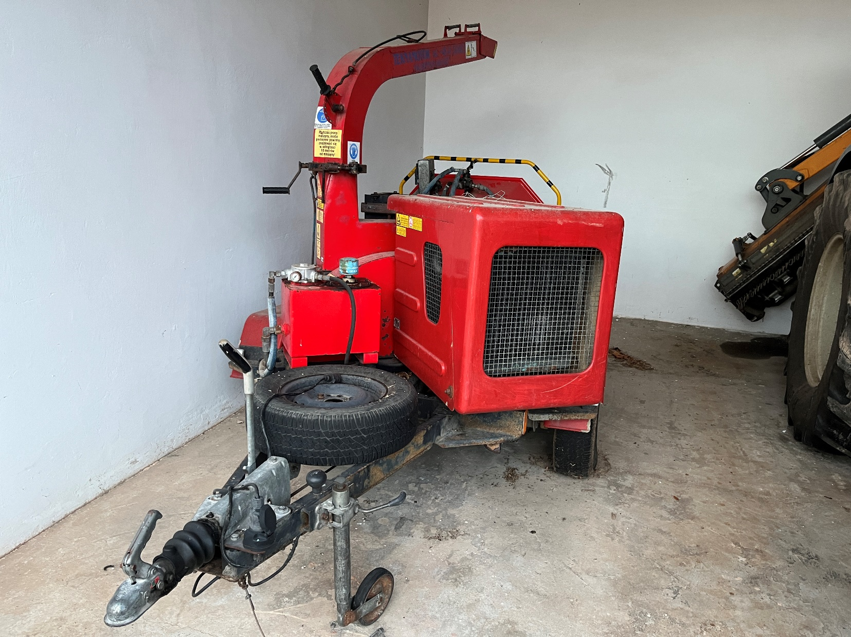
Rębak Skorpion – nr ewidencyjny: 5-54-540-4

